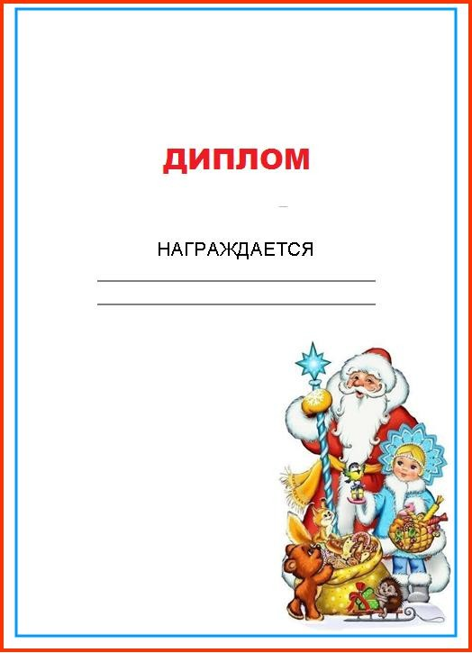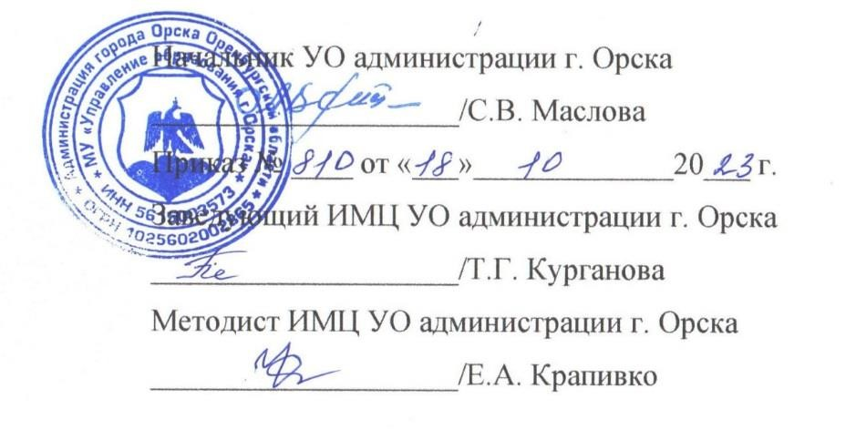

ПОБЕДИТЕЛЯ

муниципального проекта

«Новогодняя декада»

**Группа «Речецветики»**

**Воспитатель:**

**Козкбова О.П.**